我院开展教师“师德师风”演讲比赛
时值五月，春暖花开，为了进一步加强师德师风建设，提高教师职业道德水平，促进教师专业发展，营造教书育人，崇尚师德的良好氛围，2019年5月26日，我院在格物楼J102教室举行了主题为“育人为本，树德为先”的教师演讲比赛，副院长席小武、副院长何丽、副院长宁宇担任评委，班主任老师及所有学生到场观看。
第一位演讲的是王淼老师，她演讲的主题是“真水无香，真爱无言”！她说：“教师的事业，是爱的事业，是奉献的事业，是有关良心的事业。做一名优秀的老师，不但需要知识和高于知识的智慧，需要方法和高于方法的能力，还需要修养和高于修养的人格力量。虽然有时迷茫、紧张，但好老师并不是遥不可及，真正的圣贤不只是在古书里，不只是在电视屏幕里，师德师风也不是枯燥的理论和高举的旗帜，它就在我们的身边。”
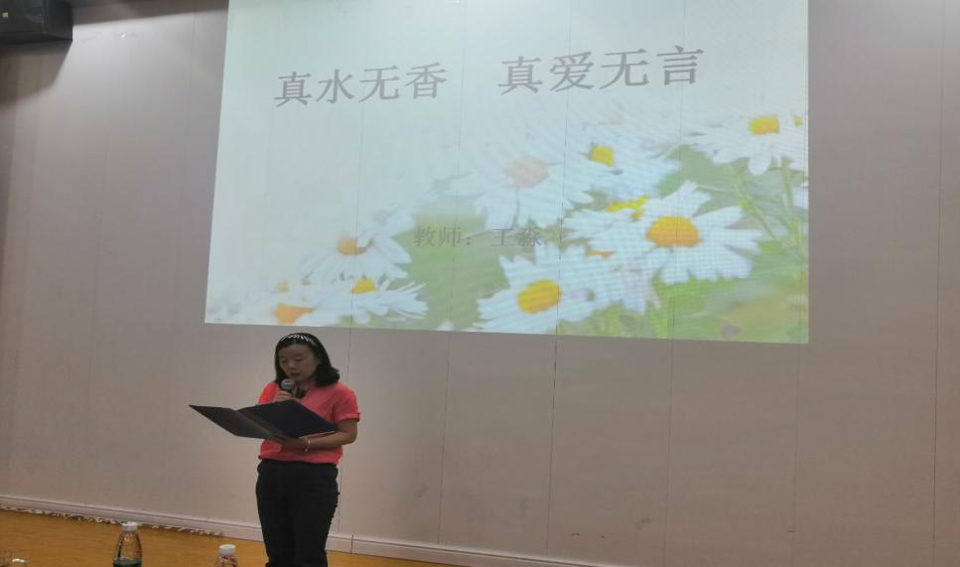
第二位是翁洁老师，她说道：“我们教师的师德，就是对学生充满责任的爱，不放弃，用心呵护、坚持理想，进一步提高思想觉悟，珍惜从教的时光，以"教书育人"为己任，爱岗敬业，用高尚的师德铸就我们新的师魂!”
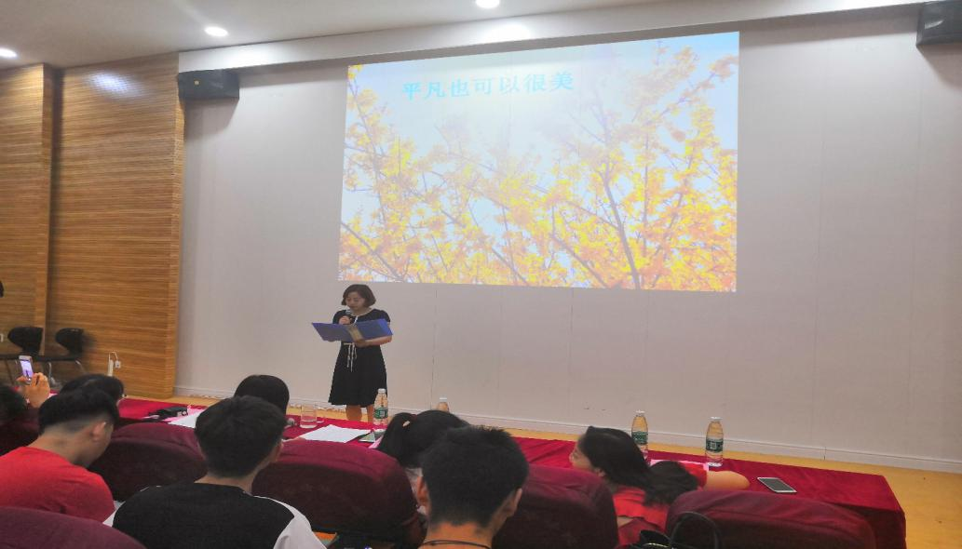
第三位是郭荣琼老师，她演讲的主题是“情系开放，追逐梦想”！她说道“我们在学生的心中种下梦想，为他们的明天指明方向。淳淳教诲只为让学生在美好的青春年华奋斗自强。”
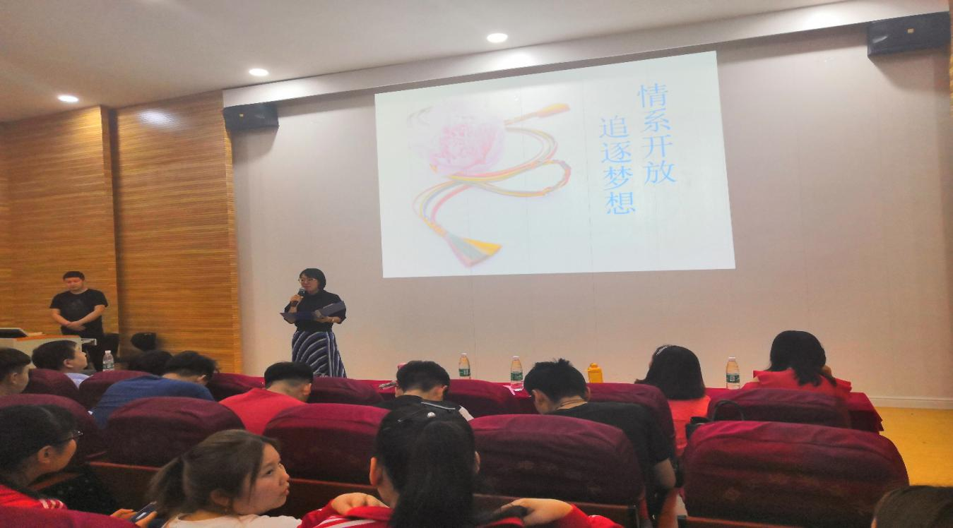
第四位是崔雅男老师，她说：“花的事业是尊贵的，果实的事业是甜美的，让我们做叶的事业，因为叶的事业是平凡而谦逊的。教师这一事业平凡却意义重大，她坚信，做好老师，要有理想信念；做好老师，要有道德情操；做好老师，要有扎实学识；做好老师，要有仁爱之心。”
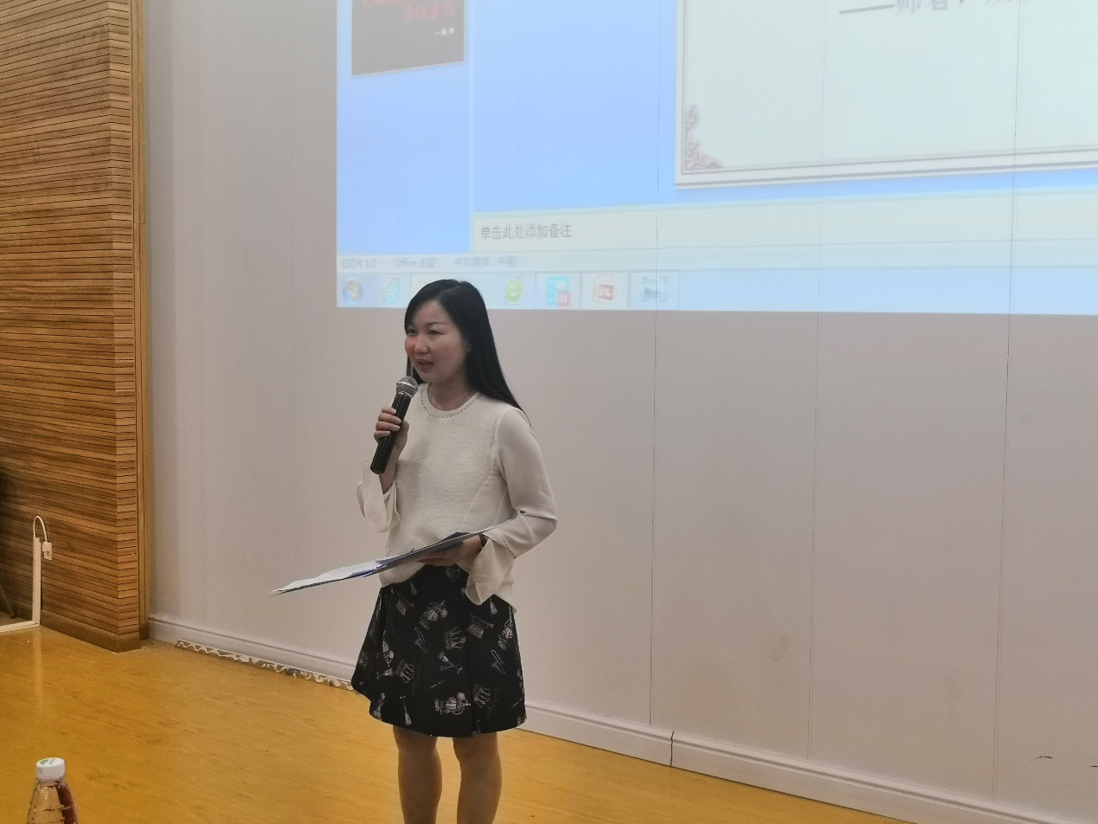
第五位是张丽老师，她说道“立德树人需要我们每一个教育工作者有传承历史的担当，要求我们要有务实进取、业精于勤的专业素养，最重要的还是对学生的爱，我们要时刻把关爱学生牢记心中，以一腔热血滋养着代代学子，让他们茁壮成长！”
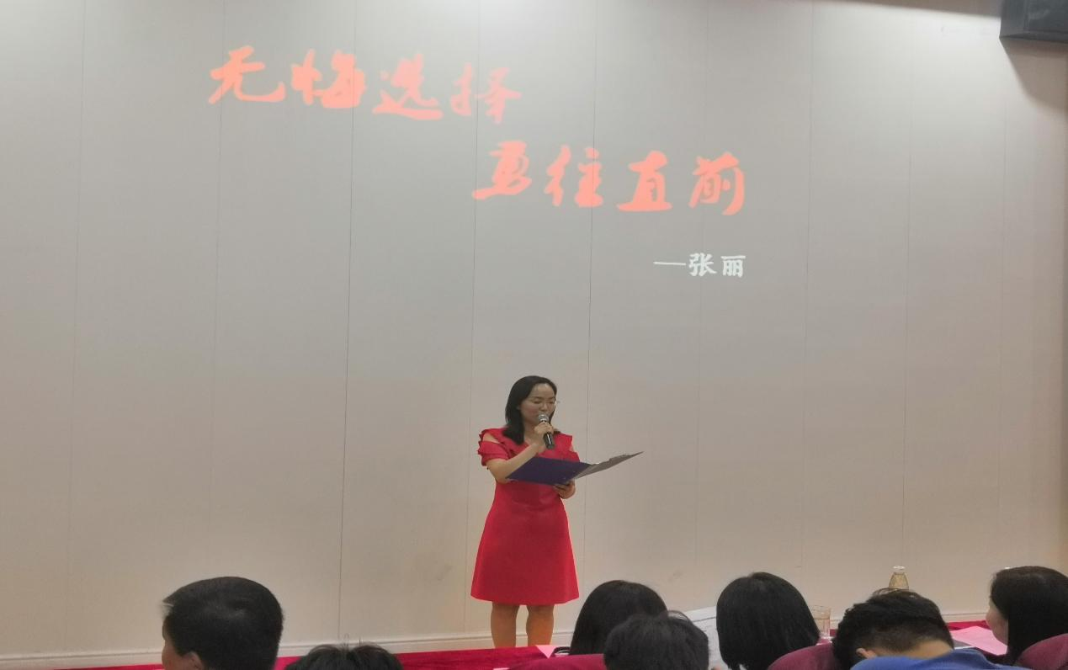
最后一位是王冰老师，她强调了初心的重要，并引用了习总书记在北京大学座谈时所引用的一句诗“千磨万击还坚劲，任尔东南西北风”。她说道：“在当今物欲横流的社会，我们要坚守住自己的初心，从小事做起，从自我做起，以高尚的人格感染人，以整洁的仪表影响人，以和蔼的态度对待人，以丰富的学识引导人，以博大的胸怀爱护人。只有这样，学生才能 ‘亲其师，信其道’”！
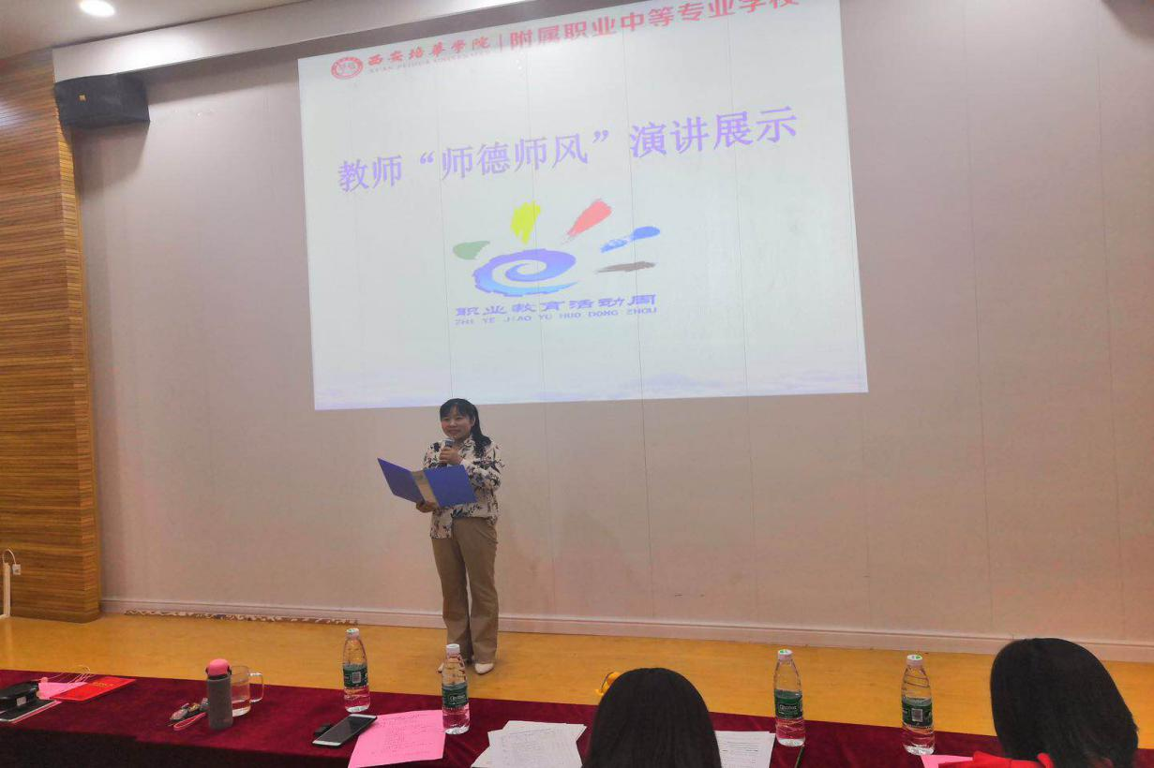
通过此次演讲比赛，老师们阐述了自己对教育的理解，分享了教学经历，展现了教师对于教育事业的热爱，充分体现了 “育人为本，树德为先”的教育理念，也将我院“师德师风”建设工作推向了新的高度。

